**МОУ «Царёвская основная школа №41»**

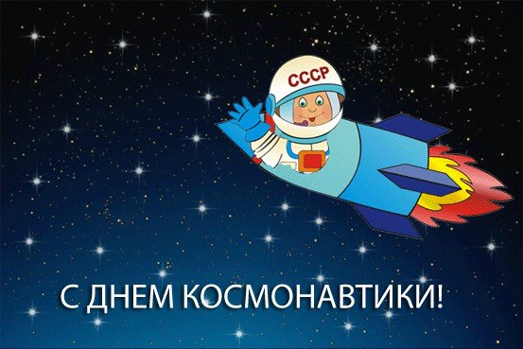

**Сценарий**

**внеклассного мероприятия**

**«Ждут нас быстрые ракеты»**

**Подготовила: учитель физической культуры**

**Жукова Инна Михайловна**

**Апрель**

**2013г.**

**Внеклассное мероприятие**

**«Ждут нас быстрые ракеты»**  
**Цель:** развитие знаний детей о космосе, известных космонавтах и первооткрывателях космоса.   
  
**Задачи:**

а) Познакомить с историей создания ракетной техники,

б) Развивать у детей любознательность, мышление, речь, память, внимание,

в) Воспитывать дисциплинированность, любознательность, гордость за свою страну,

г) Обучать активности, коллективизму

**Содержание мероприятия:**

1.Ходим по луне

2.Запрещённые действия

3.Спасательные инструменты

4.Лунные камни

5.Метеориты

6.Кратеры

7.Невесомость

8.Марсеане

9.Выдающихся людей надо знать в лицо

10.Игра со зрителями(кроссворд)

11.Викторина

Инвентарь:кегли-2шт.

скакалки-2шт.

обруч-4шт.

волейбольный мяч-2шт.

бруски-6шт.

портреты выдающихся людей

кроссворды  
  
  
**Ход мероприятия**:  
  
Учитель: Ребята, вы знаете, что 12 апреля вся наша страна отмечает День космонавтики. Сегодня мы поговорим о том, как люди стали осваивать космическое пространство, и почему именно 12 апреля мы отмечаем День космонавтики.   
С давних времен загадочный мир планет и звезд притягивал к себе внимание людей, манил их своей таинственностью и красотой. Раньше, давным-давно, когда люди только начинали узнавать Землю, они представляли ее перевернутой чашей, которая покоится на трех гигантских слонах, важно стоящих на панцире огромной черепахи. Эта чудо-черепаха плавает в море-океане, а весь мир накрыт хрустальным куполом неба с множеством сверкающих звезд. Таинственный блеск звезд и бездонная глубина неба всегда манили к себе людей. Они давно пытались покорить небо.

Знаете ли вы легенду о Дедале и его сыне Икаре? Икар со своим отцом жил на острове, который принадлежал очень жестокому царю, от него нельзя было убежать ни по суше, ни по морю, единственный путь спасения - небо. Но как?   
Дедал придумал очень интересное и удобное приспособление - крылья. Он собрал перья птиц и скрепил их воском. Отец и сын прикрепили крылья к спине и взлетели в небо. Перед полетом Дедал предупредил сына о том, что нельзя высоко взлетать в небо, так как солнце растопит воск, которым скреплены крылья. Перья разлетятся, и он погибнет. Но Икар был настолько заворожен зрелищем, что забыл о наставлениях отца и взлетел слишком высоко. Солнце растопило воск, перья разлетелись, и Икар с огромной высоты упал в море. Такая вот грустная история.

С тех пор прошло несколько тысяч лет, на нашей Земле выросло много поколений добрых и умных людей. Они построили корабли и, совершив кругосветное путешествие, узнали, что Земля – шар. А астрономы доказали, что Земля летит в космосе, вращаясь вокруг солнца, делая один оборот вокруг своей оси за год.   
  
Следующим шагом было изготовление шара с корзиной для пассажиров. В корзину ставили жаровню с горячими углями. Шар постоянно наполнялся горячим дымом. Но такой шар летел недолго и низко. Шар стали наполнять газом, он мог лететь долго, но был большим и неуклюжим. Летел в ту сторону, в которую дул ветер. Потом был создан дирижабль, а затем самолет. И стали летать в воздушной оболочке Земли. Но люди не остановились на достигнутом, их манил космос.   
  
И вот 51год назад обычному весеннему дню 12 апреля 1961 года суждено было навсегда войти в историю человечества. В этот день с космодрома Байконур стартовал космический корабль – спутник «Восток» с первым космонавтом Юрием Алексеевичем Гагариным. Космонавт - такого слова не было среди многих, многих тысяч слов. Привез его на Землю с неба летчик Юрий Алексеевич Гагарин.

**ЮРИЙ ГАГАРИН**

|  |
| --- |
| Спросил я у папы однажды:  "А кто такой Юрий Гагарин?  Наверное, он очень важный,  А я про него мало знаю..."  И папа тогда мне ответил:  "Я рад, что об этом меня ты спросил,  Он летчик отважный и смелый,  Прославил страну на весь мир.  Гагарин был первым на свете,  Кто в космос однажды полет совершил.  Мальчишкам на нашей планете  Мечту космонавтами стать подарил".  Теперь я горжусь тем, что знаю,  Кем же был Юрий Гагарин.  Спросите меня, отвечу вам гордо:  Он - космонавт, первым вышедший к звездам! |

Учитель: Ребята, вы хорошо слушали, а теперь мы немного поиграем. Для этого нужно разделиться на две команды.

**1.Ходим по луне**

На расстоянии 8-10 м. от линии старта положить скакалку и обруч. После сигнала 1-ый, добежав до скакалки, берет ее в руки, делает на месте три прыжка, кладет и бежит назад. 2-ой берет обруч и делает через него три прыжка и идет чередование скакалки и обруча. Чья команда быстрее справится, та и победит.

**2.Запрещённые действия**

Играющие встают в круг. Капитан выходит на шаг вперед, чтобы быть заметнее. Капитан предлагает ребятам выполнять за ним все движения, за исключением запрещенного, заранее им установленного. Например, запрещено выполнять движение "руки на пояс". Капитан под музыку начинает делать разные движения, а все играющие его команды повторяют их. Неожиданно капитан выполняет запрещенное движение. Участник команды, повторяющий его, делает шаг вперед, а затем продолжает играть.

**3.Спасательные инструменты**

Играющие делятся на две команды и становятся в колонны по одному. У стоящих впереди по волейбольному мячу( инструменты космонавтов). По сигналу руководителя начинается передача мячей (инструментов) назад. Когда мяч дойдет до стоящего сзади, он бежит с мячом в голову колонны (все делают шаг назад), становится первым и начинает передачу мяча назад и т. д. Игра продолжается до тех пор, пока каждый из игроков команды не побывает первым. Надо следить за там, чтобы мяч передавался с прямыми руками с наклоном назад, а дистанция в колоннах была бы не менее шага.

**4.Лунные камни**

Играющие строятся за общей линией старта в колонну по одному. Впереди каждой колонны лицом к ней на расстоянии 5 - 6 м становятся капитаны. Капитаны получают по волейбольному мячу(лунный камень). По сигналу каждый капитан передает мяч первому игроку своей колонны. Поймав мяч, этот игрок возвращает его капитану и приседает. Капитан бросает мяч второму, затем третьему и последующим игрокам. Каждый из них, вернув мяч капитану, приседает. Получив мяч от последнего игрока своей колонны, капитан поднимает его вверх, а все игроки его команды вскакивают. Выигрывает команда, игроки которой быстрее выполнят задание.

**5.Метеориты**

Дети встают в две колонны. На расстоянии 3м перед каждой колонной положить по обручу. Дети по очереди бросают мешочки с песком правой и левой рукой, стараясь попасть в обруч. Если ребенок попал, то его команде засчитывается 1 балл. Итог: у кого больше баллов, та команда и выиграла

**6.Кратеры**

Вдоль линии эстафеты на земле лежат 2 или 3 обруча. Стартуя, первый должен добежать до первого обруча, поднять его и продеть через себя. Затем со следующими обручами также. И так на обратном пути.

**7.Невесомость**

Игроки каждой команды строятся за общей линией старта в колонну по одному. Перед каждой колонной на расстоянии 10 - 12 м ставится кегля. По сигналу направляющий в колонне выбегает из - за стартовой линии и продвигается вперед, прыгая через скакалку. У кегли он складывает скакалку вдвое и перехватывает ее в одну руку. Обратно он двигается, прыгая на двух ногах и вращая скакалку под ногами горизонтально. На финише участник передает скакалку очередному игроку своей команды, а сам становится в конец своей колонны. Выигрывает команда, игроки которой точнее и раньше закончат эстафету.

**8.Марсиане**

Участники строятся во встречных колоннах по одному на расстоянии 8 - 10 м одна от другой. Направляющие колонн первой группы получают по 3 деревянных бруска, толщина и ширина которых не менее 10 см, длина - 25 см. Положив 2 бруска (один на линии старта, другой впереди, в шаге от первого), каждый из управляющих становится на бруски обеими ногами, а третий брусок держит в руках. По сигналу игрок, не сходя с брусков, кладет третий брусок перед собой и переносит на него ногу, которая была сзади. Освободившийся брусок он перекладывает вперед и переносит на него ногу. Так игрок передвигается до противоположной колонны. Направляющий противоположной колонны, получив бруски за линией старта, выполняет то же. Побеждает команда, игроки которой быстрее поменяются местами в колонна .

**9. Выдающихся людей надо знать в лицо.**

Перед вами портреты людей, чьи имена навсегда останутся в памяти человечества. Среди них и наши соотечественники. Вам необходимо назвать их имена





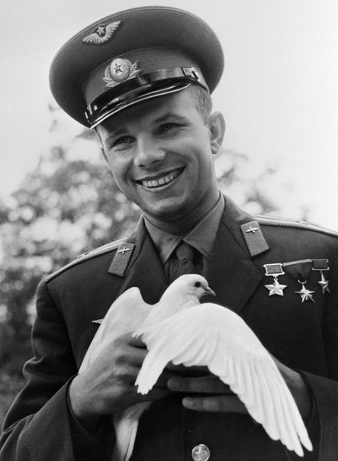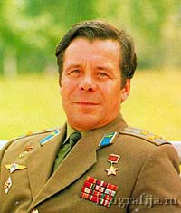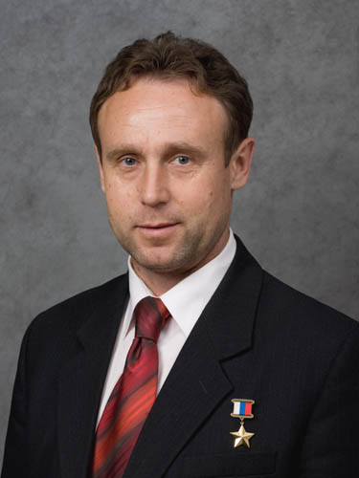

**Конкурс с болельщиками**

Разгадать кроссворд.  
  
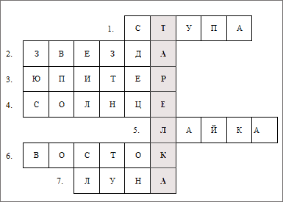  
  
1. Летательный аппарат, на котором передвигалась Баба Яга.  
2. Её видно только ночью.  
3. Самая большая планета.  
4. Самая ближайшая звезда, видимая днем.  
5. Кличка собаки, которая первой отправилась в космическое пространство.  
6. На каком космическом корабле Ю.Гагарин побывал впервые в космосе.  
7. Спутник Земли.  
8. Летательный аппарат инопланетян.

Нам хорошо видно, что происходит на нашей планете. Мы пролетаем над Россией. Наша страна очень большая она раскинулась от Балтийского моря на западе до Чукотки и Берингова пролива на востоке. А вот и Луна. Луна – спутник Земли. Это тоже планета, но очень маленькая. Она не может самостоятельно двигаться и как бы «привязана» к Земле.

Учитель: А мы уже пролетаем над Марсом. Как по-другому называют эту планету?(Красная)

[Марсом](http://myfhology.info/gods/rome/mars.html) у Древних римлян звали довольно кровожадного бога войны. И действительно красноватый цвет планеты ассоциируется с кровью, которую проливали люди в своих многочисленных военных походах. К тому же, как и у мифологического бога, у планеты имеются 2 спутника, сопровождающих его в битвах - [Фобос](http://myfhology.info/gods/greece-gods/fobos.html) и [Деймос](http://myfhology.info/gods/greece-gods/deymos.html) - Страх и Ужас.

Надо было обладать не только великой храбростью, силой, но и ловкостью, чтобы сразиться с этими мифологическими монстрами.

**Викторина**

1. Кто же придумал ракету, с помощью которой можно было подняться в космос?  
(К.Э. Циолковский, С.П. Королев)   
  
2. В каком году был запущен первый искусственный спутник земли?  
(4 октября 1957 г.)   
  
3. Какие животные побывали в космосе?  
(собаки Белка и Стрелка, Лайка, Чернушка, Звездочка, белые мыши и крысы)   
  
4. 12 апреля 1961 г. - день полета первого в мире космонавта. Кто он?  
(Юрий Гагарин)   
  
5. Как называется космодром, с которого в космос поднимаются русские ракеты? Где он находится?  
(«Байконур», Казахстан)   
  
6. Как назывался корабль, на котором Юрий Гагарин поднялся в космос?  
(Корабль «Восток»)   
  
7. Как назывались корабли, на которых был совершен первый советско-американский полет?  
(«Союз» и «Аполлон»)   
  
8. Назовите первую русскую женщину-космонавта.  
(Валентина Терешкова)   
  
9. Кто первым вышел в открытый космос?  
(Алексей Леонов)   
  
10. Какая планета Солнечной системы самая большая?  
(Юпитер)

Молодцы, ребята, хорошо слушали, играли! Пока жюри подводит итоги, скажите ,а кто из вас мечтает стать космонавтом.

Сейчас жюри объявит нам победителя  
*(Жюри подводит итоги, награждаются команды.)*   
  
Учитель: Я хочу процитировать слова великого космонавта Гагарина: «Облетев Землю в корабле-спутнике, я увидел, как прекрасна наша планета. Люди, будем хранить и преумножать эту красоту, а не разрушать ее». Давайте будем выполнять завет первого летчика-космонавта! До свидания!